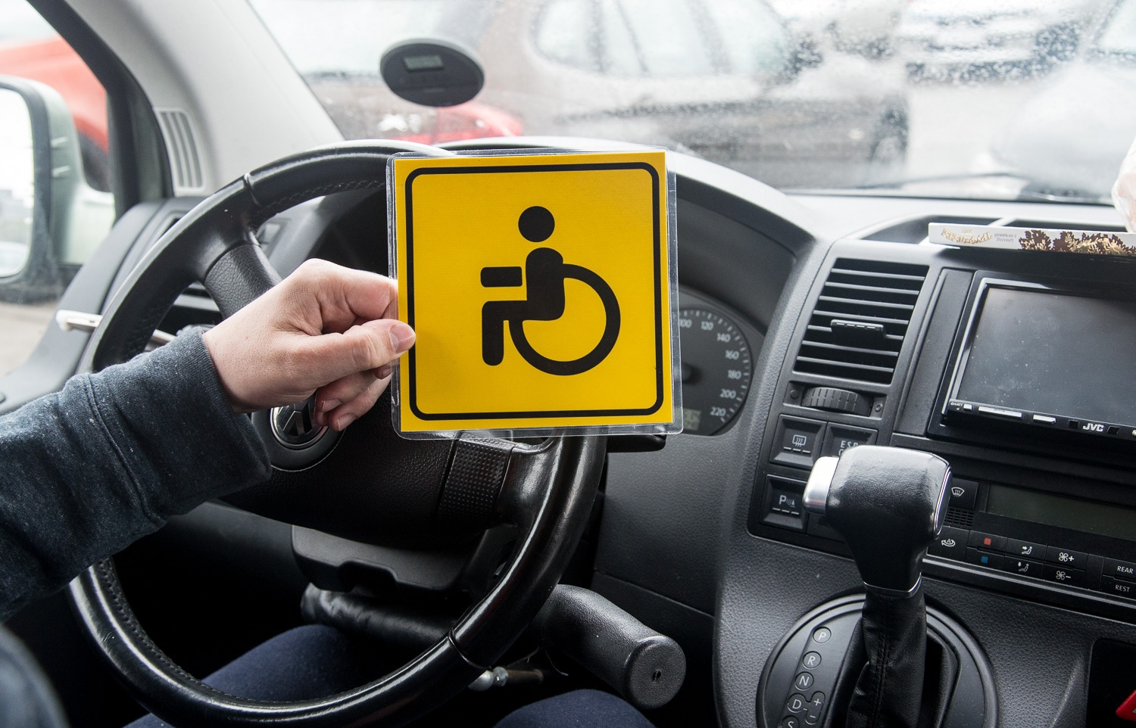 | ПАМЯТКА  О ВЫПЛАТЕ ИНВАЛИДАМ (В ТОМ ЧИСЛЕ ДЕТЯМ-ИНВАЛИДАМ), ИМЕЮЩИМ ТРАНСПОРТНЫЕ СРЕДСТВА В СООТВЕТСТВИИ С МЕДИЦИНСКИМИПОКАЗАНИЯМИ, ИЛИ ИХ ЗАКОННЫМ ПРЕДСТАВИТЕЛЯМ КОМПЕНСАЦИИ УПЛАЧЕННОЙ ИМИ СТРАХОВОЙ ПРЕМИИ ПО ДОГОВОРУ ОБЯЗАТЕЛЬНОГОСТРАХОВАНИЯ ГРАЖДАНСКОЙ ОТВЕТСТВЕННОСТИ ВЛАДЕЛЬЦЕВ ТРАНСПОРТНЫХ СРЕДСТВ

Федеральный закон №40-фз от 25.04.2002 г.
«ОБ ОБЯЗАТЕЛЬНОМ СТРАХОВАНИИ ГРАЖДАНСКОЙ
ОТВЕТСТВЕННОСТИ ВЛАДЕЛЬЦЕВ ТРАНСПОРТНЫХ СРЕДСТВ»

ПОСТАНОВЛЕНИЕ Правительства Иркутской области от 30 апреля 2010 г. N 86-пп
О ПРАВИЛАХ ВЫПЛАТЫ ИНВАЛИДАМ (В ТОМ ЧИСЛЕ ДЕТЯМ-ИНВАЛИДАМ), ИМЕЮЩИМ ТРАНСПОРТНЫЕ СРЕДСТВА В СООТВЕТСТВИИ С МЕДИЦИНСКИМИПОКАЗАНИЯМИ, ИЛИ ИХ ЗАКОННЫМ ПРЕДСТАВИТЕЛЯМ КОМПЕНСАЦИИ УПЛАЧЕННОЙ ИМИ СТРАХОВОЙ ПРЕМИИ ПО ДОГОВОРУ ОБЯЗАТЕЛЬНОГОСТРАХОВАНИЯ ГРАЖДАНСКОЙ ОТВЕТСТВЕННОСТИ ВЛАДЕЛЬЦЕВ ТРАНСПОРТНЫХ СРЕДСТВ
1. Категории граждан | Инвалиды (в том числе дети-инвалиды), имеющие транспортные средства в соответствии с медицинскими показаниями.
2. Мера социальной поддержки (размер, условия) | Компенсация предоставляется инвалидам (в том числе детям-инвалидам), имеющим транспортные средства в соответствии с медицинскими показаниями, или их законным представителям (далее - получатели) в размере 50 процентов от уплаченной ими страховой премии по договору обязательного страхования гражданской ответственности владельцев транспортных средств при условии использования транспортного средства лицом, имеющим право на такую компенсацию, и наряду с ним не более чем двумя водителями
3. Куда обращаться | В управление социальной защиты населения по месту жительства.
4. Документы, предоставляемые заявителем | а) паспорт или иной документ, удостоверяющий личность получателя;  б) документы, удостоверяющие личность и подтверждающие полномочия представителя получателя (в случае обращения с заявлением представителя получателя);  в) справка федерального государственного учреждения медико-социальной экспертизы, подтверждающая факт установления инвалидности;  г) справка федерального государственного учреждения медико-социальной экспертизы о наличии у получателя медицинских показаний для обеспечения транспортным средством либо индивидуальная программа реабилитации или абилитации инвалида, выданная федеральным государственным учреждением медико-социальной экспертизы, с рекомендациями по обеспечению транспортным средством (с указанием типа рекомендуемого ручного управления). Справка федерального государственного учреждения медико-социальной экспертизы о наличии у получателя медицинских показаний для обеспечения транспортным средством может не представляться получателями, обеспеченными транспортным средством органами социальной защиты населения Иркутской области бесплатно или на льготных условиях в соответствии с законодательством Российской Федерации, а также получателями, не обеспеченными транспортным средством, но до 1 января 2005 года состоявшими на учете в органах социальной защиты населения Иркутской области для обеспечения транспортным средством;  д) страховой полис обязательного страхования гражданской ответственности владельца транспортного средства;  е) паспорт транспортного средства, выписанный на имя инвалида (в том числе ребенка-инвалида), законного представителя ребенка-инвалида;  ж) квитанции об уплате страховой премии по договору обязательного страхования гражданской ответственности владельцев транспортных средств.
5. Способы подачи заявления и документов | а) путем личного обращения в учреждение. В этом случае копии с подлинников документов снимает лицо, ответственное за прием документов в учреждении, и удостоверяет их при сверке с подлинниками. Подлинники документов возвращаются представившему их лицу в день личного обращения;  б) через организации почтовой связи. В этом случае документы представляются в копиях, заверенных нотариусом или должностным лицом, уполномоченным в соответствии с законодательством на совершение нотариальных действий;  в) в форме электронных документов, порядок оформления которых определяется правовым актом министерства и которые передаются с использованием информационно-телекоммуникационной сети "Интернет", включая единый портал государственных и муниципальных услуг. При подаче заявления и документов в электронной форме могут использоваться другие средства информационно-телекоммуникационных технологий в случаях и порядке, которые определяются Правительством Российской Федерации;  г) через многофункциональный центр предоставления государственных и муниципальных услуг.
6. Способ выплаты | В заявлении получателем указываются способ выплаты компенсации, реквизиты счета (для перечисления через банки или иные кредитные организации) либо адрес получателя.

